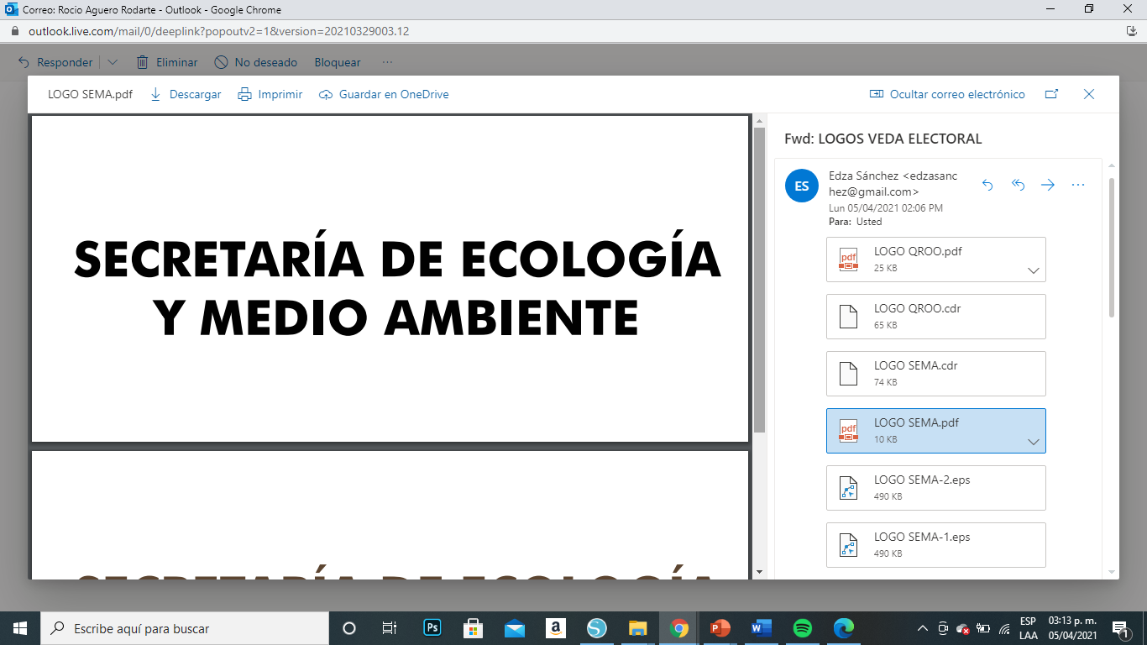

**Tortulaberinto**

Ayuda a la tortuga bebé para que pueda llegar a la edad adulta, evitando todas las amenazas a su supervivencia.

